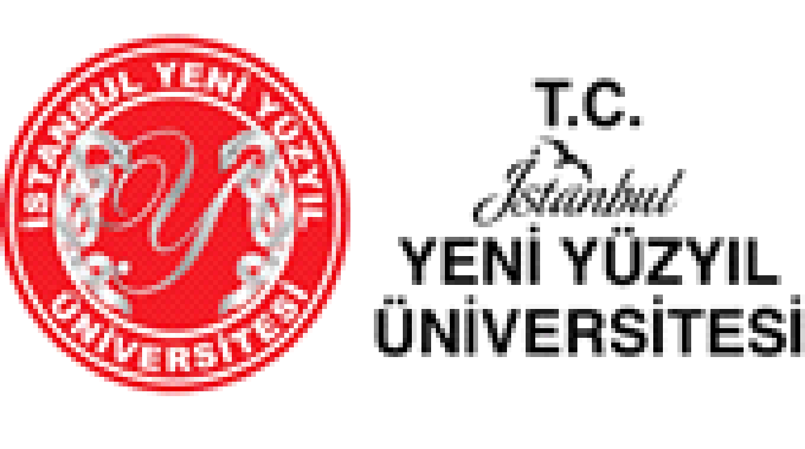
İKTİSADİ VE İDARİ BİLİMLER
FAKÜLTESİ
İŞLETME BÖLÜMÜ
AKADEMİK TEŞVİK İNCELEME KOMİSYONU
GÖREV TANIMI FORMU



Görev

Akademik Teşvik başvuruları hakkında bölüm değerlendirme faaliyetlerini yürütmek.

Üstü
Bölüm Başkanı

Vekili
Komisyon Başkanı, Komisyon Üyeleri

Nitelikler
Görevin gerektirdiği ilgili yönetmelik/yönerge hakkında bilgi sahibi olmak

İlgili Mevzuat
- Akademik Teşvik Ödeneği Yönetmeliği

Görev ve Sorumluluklar
  - Bölüm öğretim elemanlarının akademik teşvik başvuru dosyalarını değerlendirmek,
  - Akademik teşvik ve performans izlem sonuçlarını Bölüm Başkanlığına sunmak,
  - Bölümün diğer komisyonları ile işbirliği içinde çalışmak ve ilgili ihtiyaçlara yönelik uygun çözüm yöntemlerinin oluşturulmasını sağlamak,
  - Komisyonda alınan kararları Bölüm Başkanlığı makamına bildirmek,
  - Komisyonun talebi üzerine Bölüm Başkanlığı gerektiğinde yeni üyeler görevlendirebilir.

KYS Kapsamında Görev ve Sorumluluklar
Üniversitenin Misyonunu, Vizyonunu, Kalite Politikasını benimsemek, bu doğrultuda hareket etmek ve biriminde bu doğrultuda hareket edilmesini sağlamak.
Birim kalite hedeflerini belirlemek ve ulaşılması için üzerine düşen çalışmaları yapmak, KYS çalışmaları kapsamında yapılan faaliyetlere birimi adına katkı sağlamak.
Faaliyetlerini yürütürken İYYÜ KYS dokümanlarına uygun hareket edilmesini ve kayıtlara yönelik ilgili koordinasyonu sağlamak,
KYS kapsamında biriminde yapılacak düzeltici ve önleyici faaliyetlerin yerine getirilmesine katkı sağlamak.
Yaptığı işle ilgili iyileştirme önerilerini Kalite Koordinatörlüğü ile paylaşmak. KYS çalışmaları kapsamında yapılan faaliyetlere birimi adına katkı sağlamak. Yetkiler
Gerekli mevzuat doğrultusunda inceleme, değerlendirme ve onaylama yetkisi.

